БЕЛОРУССКИЙ ГОСУДАРСТВЕННЫЙ УНИВЕРСИТЕТ
Выпускная работа по
«Основам информационных технологий»
магистрант
кафедры культурологии
Жихар Анастасия Евгеньевна
Руководители:
доцент Синило Г. В.
Старший преподаватель Шешко С. М.
Минск – 2010 г

Оглавление

Оглавление 2
Реферат на тему: «Использование информационных технологий в культурологических исследованиях» 3
Введение. 3
Глава 1. Применение офисных программ и программ для перевода в культурологических исследованиях. 3
Глава 2. Построение графиков в кросс-культурных исследованиях и базы данных по культурологии. 7
Заключение. 10
Список литературы к реферату. 11
Предметный указатель к реферату. 11
Интернет-ресурсы в предметной области исследования 12
Действующий личный сайт в WWW 12
Граф научных интересов 13
Вопросы 14
Презентация магистерской диссертации 15
Список литературы 17

Реферат на тему: «Использование информационных технологий в культурологических исследованиях»

Введение.
Информационные технологии находят все большее применение в различных областях человеческой деятельности. На современном этапе развития человек стремится превратить ИТ в универсальное средство для решения множества задач. Рассматривая применение ИТ непосредственно при культурологических исследованиях, необходимо заметить, что использование компьютерных средств в данной области ограничены самой предметной средой культурологии. Культуру, являющуюся основным предметом исследования культурологии, нельзя ограничить рамками определенных условностей или программ, поэтому актуальность изучения данной проблемы обусловлена необходимостью поиска средств ИТ для описания различных аспектов культурологии и самой культуры. Отдельных публикаций, посвященных изучению использования ИТ в культурологических исследованиях, нет. В данном реферате будут рассмотрены вспомогательные средства, облегчающие работу культуролога, занимающегося решением различных вопросов практической культурологии.

Глава 1. Применение офисных программ и программ для перевода в культурологических исследованиях.
Культурология как наука существовала на протяжении многих веков, но была выделена в отдельную дисциплину со своим понятийным аппаратом только в XIX веке, и делится на фундаментальную и прикладную культурологию. Фундаментальная культурология оперирует в основном теоретическими понятиями, не опираясь на помощь компьютерных программ. Прикладная культурология более тесно взаимодействует с ИТ, используя в основном офисные средства, различные базы данных, средства перевода, программы построения сложных графиков (в случае проведения кросс-культурных исследований или при опросах) . Интернет, как одно из явлений современной глобальной культуры, является на данный момент не только предметом изучения культурологии, но и вспомогательным средством поиска различной информации. Рассмотрим подробнее, как используются различные программные средства в работе культуролога.
Использование различных офисных программ (средства Microsoft Office / Open Office, различные графические и текстовые редакторы, программы по распознаванию текстов) облегчает работу, предоставляя возможность фиксации и хранения данных, в том числе и для культурологов. Текст как явление человеческой культуры имеет большое значение в исследованиях развития общества. В этом отношении офисные средства значительно облегчают работу культуролога и любого ученого, поскольку дают возможность хранения и оперирования данными. Кроме того, работа с офисными программами развивает умение обобщать и систематизировать информацию, способствует применению знаний для решения конкретных задач.
Культурологи работают с различными видами текстовой информации. Согласно одной из современных теорий, вся культура представлена как своеобразный интертекст, объединяющий в себе различные аспекты человеческой деятельности. С этой точки зрения одним из важных аспектов работы культуролога является обработка культурных текстов и их осмысление и систематизация. Разумеется, чтобы изучить культуру определенного народа, необходимо обратиться в первую очередь к его текстам, художественной и научной литературе. Любой культуролог в некоторой степени должен быть переводчиком, учитывающим специфику языка и менталитета каждого народа. В качестве таких вспомогательных средств, которые позволяют ученому работать с различными текстовыми источниками не только на родном, но и на иностранном языке, существует огромное количество различных программ для перевода. В качестве наиболее распространенных можно привести Promt и Lingvo. Promt (рис. 1) является наиболее популярной, простой и распространенной программой-переводчиком:
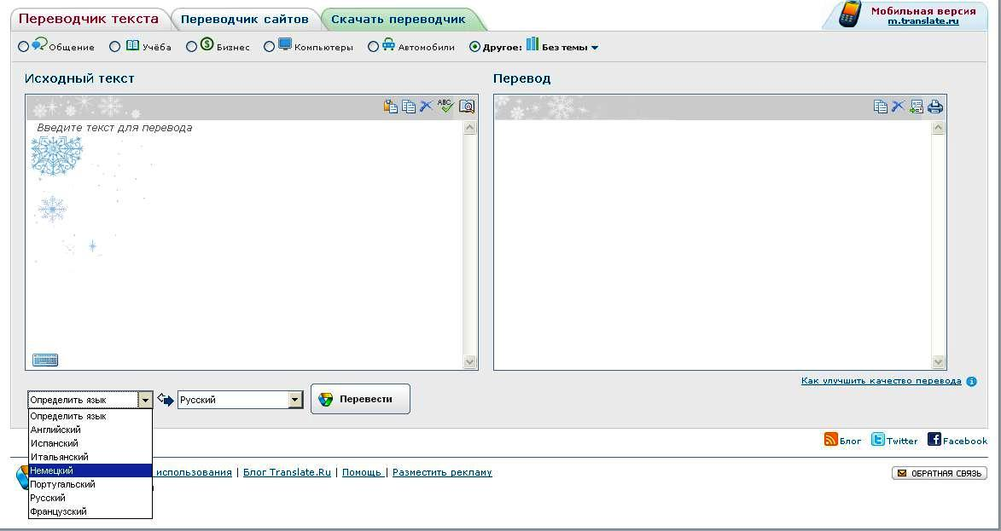
Рис.1
Однако перевод в Promt часто неточен, требует длительной обработки и не предлагает, как правило, несколько значений. В этой связи более удачен электронный словарь Lingvo (рис. 2), в котором указываются не только все значения слова, но и рассмотрены устойчивые выражения и устаревшие значения. Это является преимуществом словаря, поскольку при работе с литературным текстом может возникнуть необходимость обращения к устаревшему значению слова, в соответствии с существовавшими историческими понятиями.
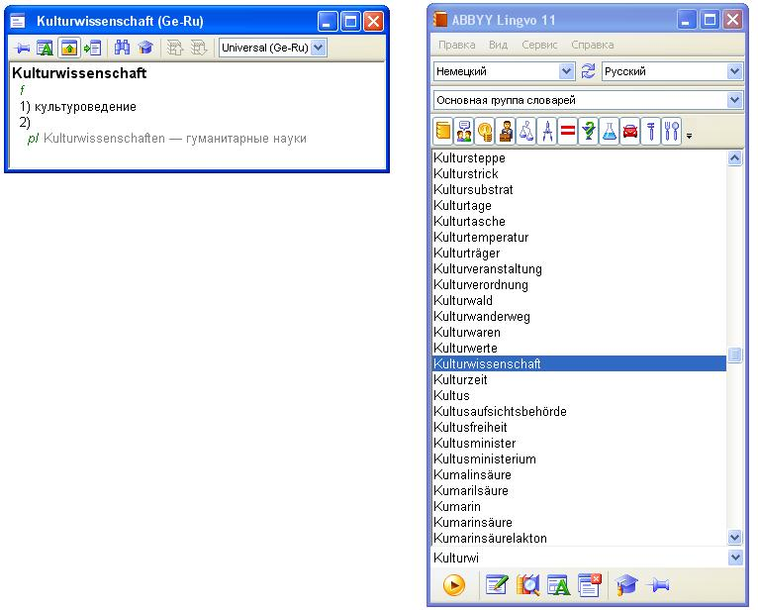
Рис. 2
Работа со словарем предполагает затрату большого количества времени. Promt и Lingvo являются наиболее известными программами для осуществления перевода, но существуют различные виды программ для профессионального перевода. Так, примером такой программы является, к примеру, Сократ Персональный 4.1 (рис. 3):
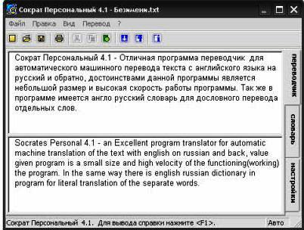
Рис. 3
На мой взгляд, самым оптимальным решением является встраиваемая в Office Word программа профессионального перевода, автоматически исправляющая ошибки в написании слов и дающая перевод при наведении курсора на слово, которое нужно перевести. Это позволяет, например, уменьшить время работы с переводимым текстом и одновременно представить перевод неизвестных понятий в исходном документе. Примером такой встраиваемой программы может являться Wordfast (рис. 4):
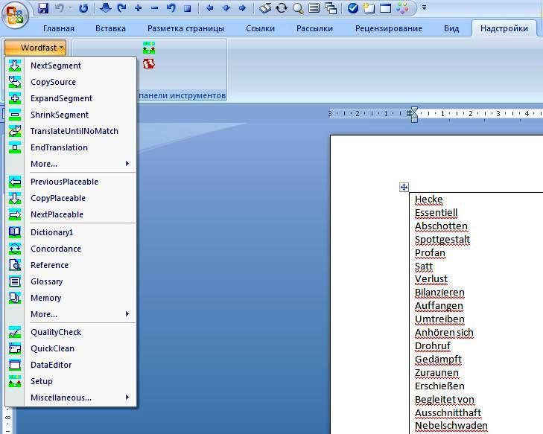
Рис. 4
Таким образом, есть много программ-переводчиков разного уровня, помогающих при работе с текстовой информацией на иностранном языке.

Глава 2. Построение графиков в кросс-культурных исследованиях и базы данных по культурологии.
Сама методика кросс-культурных исследований появилась в середине XX века. Она ставит своей целью исследование взаимоотношений между культурой и личностью. В рамках кросс-культурных исследований выделяются различные критерии культуры, по которым могут строиться шкалы и графики зависимости культурных комплексов от уровня развития общества. Часто материалом обработки культурологов становятся результаты социологических опросов, выявляющих различия в разных культурах. Например, возьмем исследование личностных предпочтений русских и американских студентов:
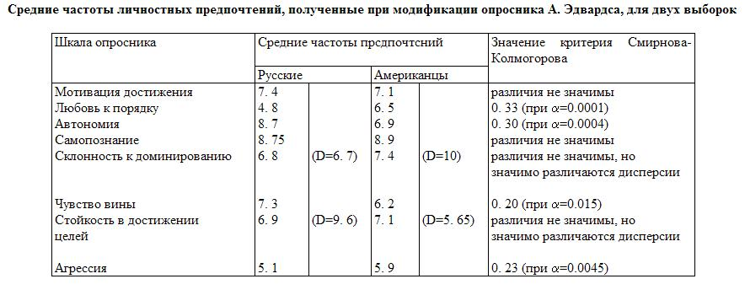
Таблица 1.
Мнения испытуемых о том, какое из высказываний их лучше характеризует, служат основанием косвенной реконструкции присущих им личностных особенностей. Получаемый профиль из 15 (в исходном варианте опросника А. Эдвардса) показателей мотивационных тенденций может рассматриваться в рамках схемы анализа индивидуального случая, то есть характеризовать испытуемого, не обращаясь к нормативным выборкам. На основе данных таблицы можно построить наглядный график в Excel или любой другой программе, позволяющей указывать различия в приведенных критериях (рис. 5):
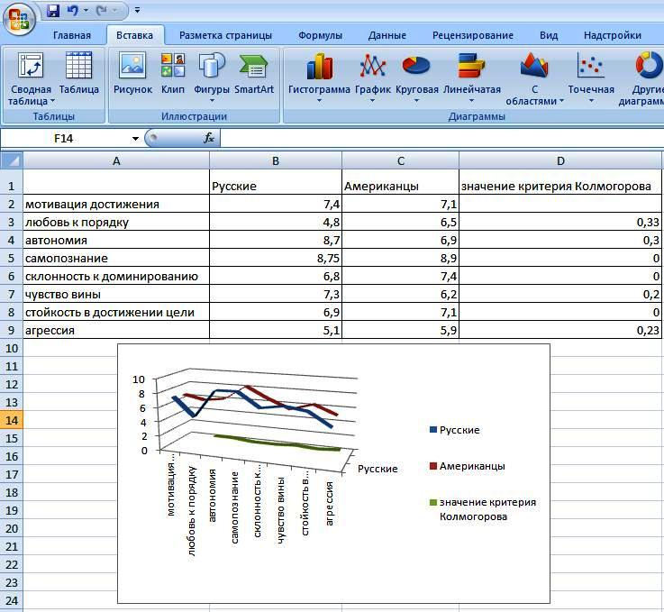
Рис. 5
С помощью различных программ можно с легкостью представить наглядный материал или построить шкалу, которая не только отразит собранные данные, но и позволит систематизировать полученные в результате опроса критерии и их различия. Разумеется, в данном случае использование ИТ будет являться вспомогательным средством, однако, учитывая все больший интерес исследователей-культурологов к поиску взаимосвязей и взаимозависимостей между культурами, в дальнейшем возможно развитие общих тестов или программ, которые строили бы автоматически графики по заданным изначально закономерностям.
На сегодняшний день культурология нуждается в базах данных, в которых можно было бы найти информацию о разных произведениях и событиях в соответствии с рассматриваемыми аспектами культуры. Но эта задача сложна во всех отношениях. Подобная база данных, даже в рамках одной определенной культуры, должна иметь миллионы файлов, доступных пользователю таким образом, чтобы быть доступным в любой момент. Кроме того, для создания и поддержания работы такой базы данных требуется кропотливая работа по сбору и верификации собранной информации. В декабре этого года появилось сообщение о создании новой базы данных для культурологических исследований. Она насчитывает более 5 млн художественных и научно-популярных книг, опубликованных между 1800 и 2000 годами. Это примерно 4% всех когда-либо напечатанных книг. Подавляющее большинство — около 72% — на английском языке с небольшими вкраплениями на французском, испанском, немецком, китайском, русском и иврите. Это новый онлайновый инструмент, разработанный американской корпорацией Google с помощью Гарвардского университета (США). Массивная поисковая база данных преподносится как ключ к новой эре научных исследований в области гуманитарных и социальных наук. Новую дисциплину предложено назвать культуромикой (culturomics). В качестве онлайн-баз данных существует много онлайн-библиотек, сайтов, посвященных культурологическим исследованиям. Интернет является одним из источников информации на данный момент. Сама культура общения через интернет и интернет как явление культуры тщательно изучаются и рассматриваются многими культурологами. Кроме того исследователи часто обращаются к интернет-ресурсам, онлайн-библиотекам и форумам, где можно не только понаблюдать за развитием современной культуры, но найти необходимую информацию.

Заключение.
Культурология оперирует различными понятиями и изучает явления культуры разных исторических периодов. ИТ в культурологических исследованиях выступают в большей степени как вспомогательные средства для поиска (через интернет, онлайн-библиотеки и т.п.), обработки (офисные средства и различные текстовые редакторы) и систематизации (с помощью построения графиков, шкал, баз данных) информации. В последнее время больше внимания уделяется нахождению взаимосвязей между различными явлениями культуры. В нахождении этих связей культурологи опираются не только на теоретические выкладки, но и на различные технические средства.

Список литературы к реферату.
- Симонович С.В., Мураховский В.И. Интернет у вас дома: Полное руководство начинающего пользователя. – М.: АСТ-ПРЕСС: Инфорком-Пресс, 2001.
- Федосенко, О. Э. Основы информатики и программирования: учебно-метод. пособие / О. Э. Федосенко и др. – Минск: Изд-во МИУ, 2005.

Предметный указатель к реферату.

Б
База данных по культурологии, 9, 10
И
Информация, 3, 4, 7, 9, 10
ИТ, 2, 3, 8, 10
О
Офисные программы, 2, 3, 10
П
Программы для перевода, 4, 5, 6
Т
Текст, 3, 4, 5, 6

Интернет-ресурсы в предметной области исследования.
- www.google.com –поисковая система, с помощью которой можно найти сайты по изучаемой теме.
- www.wikipedia.org – общие статьи по понятийно-категориальным понятиям любой области знаний.
- www.gumer.info – интернет-библиотека, содержащая критические статьи и художественную литературу по различной проблематике.
- http://culturlib.ru/ – библиотека культуролога
- http://anthropology.ru/ – сайт по культурной антропологии с текстами, статьями и проектами по культурологии.

Действующий личный сайт в WWW.
http://www.vedqmo4ka.narod.ru/index.html

Граф научных интересов.
магистранта Жихар А.Е. гуманитарный факультет
Специальность культурология

Смежные специальности | Основная специальность | Сопутствующие специальности
  09.00.01 – Онтология и теория познания
  - Сознание, язык, коммуникация.
  - Единство и многообразие культурно-исторического развития.
  - Специфика бытия культуры.
  09.00.03 – История философии
  - История философии отдельных стран и регионов.
  - История философской и общественной мысли в Беларуси.
  09.00.05 – Этика
  - Особенности этической рефлексии в разных культурных регионах.
  - Исследование и анализ историко-этических направлений.
  09.00.04 – Эстетика
  - Специфика эстетического отношения человека к миру.
  - Особенности художественного осмысления бытия.
  09 00.11 – Социальная философия
  - Анализ целостности социального мира в его историческом развитии.
  09.00.13 – Религиоведение, философская антропология, философия культуры
  - Генезис и развитие религиозного сознания.
  - Методология познания культурных процессов.
  - Анализ проблемы функционирования самосознания культуры.
  24.00.01 – Теория и история культуры
  - Культура как целостная система.
  - Морфология культуры: основные функции, структура культуры, механизмы и источники культурной динамики.
  - Основные типы культуры и характерные для них духовные структуры.
  - Закономерности культурно-исторического развития человечества как единого, интегративного процесса.
  - Сравнительный анализ менталитета исторических эпох, тенденций, символов, течений и духовных феноменов мировой и национальной культуры.
  - Проблемы кросскультурной коммуникации, национальное и общечеловеческое в культуре, специфика культуры Беларуси.
  - Культурологические идеи, концепции и направления в контексте культурно-исторического развития человечества.
  - Прогностика культуры, основные детерминанты современного культурного процесса, проблема глобализации и регионализации, перспективы культурной эволюции человечества.
  07.00.01 – Всеобщая история
  - Связи и взаимодействия между отдельными цивилизациями.
  - Развитие материальной и духовной культуры, науки, техники и образования в различных странах и регионах мира.
  07.00.02 – Отечественная история
  - Материальная и духовная культура Беларуси.
  - Национальная культура и национальная ментальность.
  07.00.07 – Этнография, этнология и антропология
  - История материальной, духовной и социальной культуры.
  - История и культура этнических групп Беларуси, межэтнические отношения и контакты.
  10.02.19 – Теория языка
  - Онтологическая природа языка как средства коммуникации.
  - Место языка в кругу культурных семиотик.
  19.00.01 – Общая психология, психология личности
  - Образ мира в сознании личности.
  - Культура и личность.
  - Кросскультурные исследования личности.
  22.00.01 – Теория, методология и история социологии
  - Социальные действия, процессы, явления, изменения и трансформации.

Вопросы.
<question type="close" id="398">
<text>01 Элемент, который Определяет, по какой стороне будет выравниваться элемент, при этом остальные элементы будут обтекать его с других сторон. :</text>
<answers type="request">
<answer id="313759" right="0"> margin </answer>
<answer id="313760" right="1"> float </answer>
<answer id="313761" right="0"> padding </answer>
<answer id="313762" right="0"> border </answer>
</answers>
</question>

<question type="close" id="398">
<text>01 Элемент,который определяет размер шрифта элемента:</text>
<answers type="request">
<answer id="313759" right="0"> font-family </answer>
<answer id="313760" right="1"> font-size </answer>
<answer id="313761" right="0"> font-style </answer>
<answer id="313762" right="0"> font-variant </answer>
</answers>
</question>

Презентация магистерской диссертации.
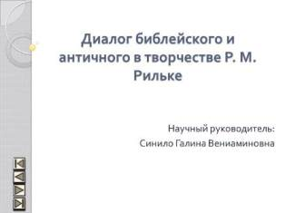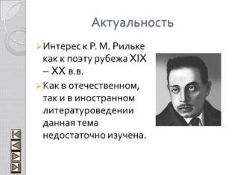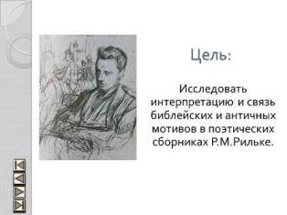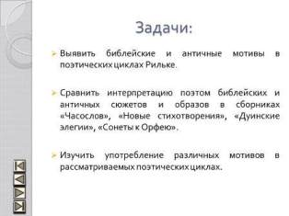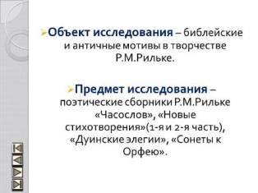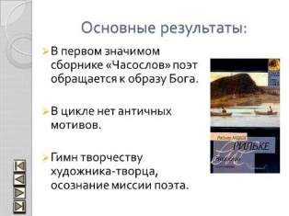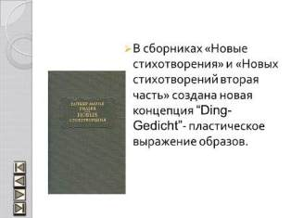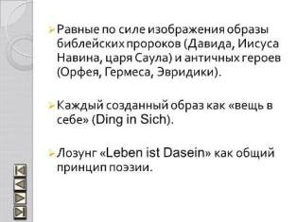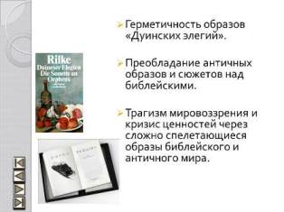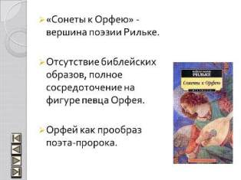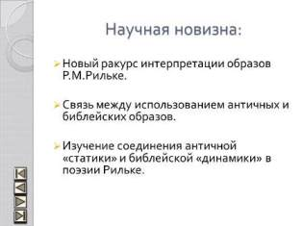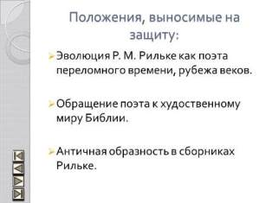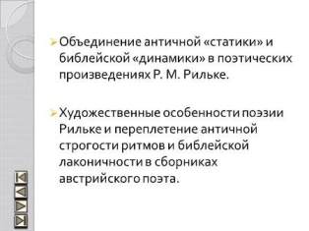

Список литературы.

- Вонг В. Паркер Р. Microsoft Office 2000 для Windows для «чайников». Киев 2000.
- Гарнаев А.Ю. Excel, VBA, Internet. – СПб.: БХВ-Петербург, 2002.
- Муртазин Э.В. Internet. – М.: ДМК-Пресс, 2002.
- Основы информатики: Учеб. пособие / А.Н.Морозевич, Н.Н.Говядинова, В.Г.Левашенко и др. / Под. ред. А.Н.Морозевича. – Мн.: Новое знание, 2003.
- Симонович С.В., Мураховский В.И. Интернет у вас дома: Полное руководство начинающего пользователя. – М.: АСТ-ПРЕСС: Инфорком-Пресс, 2001.
- Справочник Word 2000. Под редакцией Д. Дьякова. – Киев, 2000.
- Федосенко, О. Э. Основы информатики и программирования: учебно-метод. пособие / О. Э. Федосенко и др. – Минск: Изд-во МИУ, 2005.
- Хэлверсон М. Янг М. Эффективная работа с Microsoft Office 2000. СПб, 2000

